QUAND LA DIVINITE DESCEND…
L’HISTOIRE SECRETE DE NOEL



Au commencement était le Verbe

Au commencement était le Verbe,
Et le Verbe était avec Dieu,
Et le Verbe était Dieu.

Et le Verbe devint chair
Et résida parmi nous,
Plein de Gloire et de Vérité.

Toutes choses furent faites
Et vinrent à l’existence
A travers Lui
Et sans Lui,
Pas même une seule chose ne fut faite
Qui vint à l’existence.

Il est venu dans le monde,
Et bien que le monde fût créé par Lui,
Le monde ne Le reconnut point.

Mais à tous ceux qui L’ont reçu et accueilli,
Il leur a donné l’autorité
De réaliser leur Divinité intérieure.

Ce magnifique prologue de St Jean décrit avec éloquence le phénomène divin, quand la Conscience Cosmique sans forme décide d’assumer une forme et de résider parmi nous. Cette fois-ci, Elle a choisi le nom de Jésus et d’élire domicile à Nazareth, un petit hameau de Galilée. Les chrétiens du monde entier célèbrent ce Drame Divin à Noël (Christmas), un mot forgé à partir de ‘’Christ’’ et de ‘’mass’’ (messe). ‘’Christ’’ signifie ‘’Messie’’ ou ‘’l’Oint’’, le titre donné à Jésus et ‘’mass’’ (la messe) est une cérémonie religieuse.

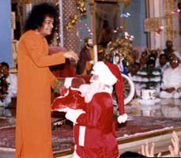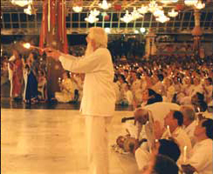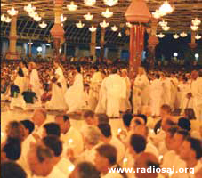
Noël dépasse les barrières de caste, de couleur, de croyance et de pays à Prasanthi Nilayam

Noël est pour toute l’humanité

Jésus n’est pas que pour les chrétiens, Jésus est pour toute l’humanité. Non, Jésus est pour toute la Création. En tant que telle, la naissance de Jésus est un événement cosmique. Il est par conséquent nécessaire de réfléchir, pendant cette période sacrée, au sens et à la signification mêmes de la naissance de Jésus. Qui est Jésus ? Quel était le but de Sa naissance ? Quel message laissa-t-Il à l’humanité ? Comment devrions-nous célébrer Noël ? Comment faire de l’objectif de la naissance de Jésus l’objectif de notre propre naissance ? En d’autres termes, comment pouvons-nous vivre et mourir pour le même but pour lequel Jésus vécut et mourut ? Ces questions sont devenues très urgentes dans le monde actuel où les gens ont perdu le sens caché de l’avènement de la Divinité.

La fête de Noël est devenue creuse avec son faste et sa fanfare matérialistes. Pour beaucoup, la période de Noël est devenue synonyme de festivités délirantes en gratifications sensuelles, d’abattage d’animaux et de chiffre d’affaires. Pour d’autres, Noël est un temps pour aller à l’église, chanter des hymnes et échanger des cadeaux avec des amis et des parents. Aujourd’hui, il y a plus d’enfants qui croient au Père Noël qu’en Jésus. La signification réelle de Noël a été oubliée.

Nous devons nous rappeler que Noël est le jour où la Divinité naît dans nos cœurs. Le symbole de Noël est l’étoile, une lumière dans l’obscurité. Cette lumière ne se situe pas à l’extérieur de nous-mêmes, mais brille dans notre ciel intérieur. La célébration de Noël doit prendre la forme d’un éveil à la Lumière de la Réalité Eternelle. C’est le but même de la descente de la Divinité : nous faire réaliser notre état divin sans forme. La manière dont nous réalisons cet objectif dépend fortement de notre compréhension et de la mise en pratique du sens caché de la naissance divine. La compréhension donne de la clarté à nos intentions ; la clarté dans nos intentions donne de la rectitude à nos actions et l’action juste reconduit l’homme à sa source, Dieu.

L’espoir comblé d’Israël

Il y a longtemps, les prophètes juifs prédirent la venue du Messie. Sept cent trente ans avant la naissance de Jésus, le prophète Michée avait dit :

‘’Mais toi, Bethléem, bien que tu sois petite,
De toi sortira pour moi celui qui sera le berger d’Israël,
Dont les origines sont anciennes et remontent à l’antiquité.’’ (Michée, 5.2)

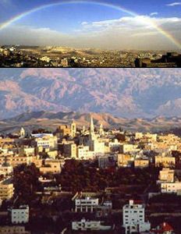
Le prophète Isaïe avait abondamment écrit sur la venue du Messie et Sa nature. Par exemple :

‘’Un enfant nous est né ! Un fils nous est donné !
Et le gouvernement reposera sur ses épaules.
Tels seront ses titres royaux : ‘’Merveilleux Conseiller’’,
‘’Dieu Puissant’’, ‘’Père Eternel’’, ‘’Prince de la Paix’’.
Son gouvernement pacifique qui s’étend toujours plus n’aura jamais de fin.
Il gouvernera toujours avec équité et justice
Du trône de son ancêtre David.’’ (Isaïe, 9.5)

Au fil des siècles, Israël avait connu beaucoup d’assujettissements politiques. Au fur et à mesure que le temps passait, l’idée du Messie s’était rétrécie à une figure politique qui devait venir libérer les Juifs de La ville de Bethléem
l’esclavage politique. Cette conviction devint très
forte à l’époque de Jésus, lorsque les Juifs étaient sous le joug romain. (- 63) Les prophéties messianiques faisaient en sorte que les Juifs vivaient dans l’espoir, qu’ils attendaient et qu’ils surveillaient l’époque où le Messie promis apparaîtrait. Mais quand le Messie apparut enfin, il n’apparut pas comme un roi politique, de naissance et de prestige royal, mais comme un homme pauvre et humble, issu d’une famille paysanne. Jésus apparut, non pas comme un roi guerrier et conquérant, mais comme un Agneau humble. Son Royaume n’était pas de ce monde. Le Royaume sur lequel Il règne est d’ordre spirituel. Il ne vint pas renverser un régime politique, mais pour introniser une révolution spirituelle. C’est une révolution qui a bouleversé l’histoire de l’humanité depuis qu’Il est mort sur la croix.

L’Immaculée Conception

Marie, la mère élue de Jésus, était une jeune paysanne humble. Elle était promise à un homme appelé Joseph, descendant de David. Conformément à la tradition juive, après les fiançailles, la jeune fille vit séparée de son fiancé pendant une période d’un an. Le mariage a lieu à la fin de cette période après laquelle ils vivent désormais ensemble. C’est pendant cette période des fiançailles que Dieu envoya l’ange Gabriel à la Vierge Marie dans la cité de Galilée appelée Nazareth.

La petite pièce dans laquelle Marie vivait s’illumina brusquement d’un éclat céleste. Le rayonnement de la Lumière inonda l’âme de Marie et remplit son cœur. L’ange lui dit : ‘’Salut à toi qui est hautement privilégiée ! Le Seigneur est avec toi.’’ Marie fut profondément troublée par ces paroles et se demanda quel genre de salut était-ce là ! ‘’Est-ce une vision ou un rêve ?’’, se demandait-t-elle avec une crainte respectueuse. Mais l’ange apaisa Marie et lui dit : ‘’N’aie pas peur, Marie. Tu as trouvé grâce aux yeux de Dieu. Tu porteras un enfant et tu donneras naissance à un fils et tu l’appelleras Jésus. Il sera illustre et Il sera appelé Fils du Très-Haut. Le Seigneur Dieu lui donnera le trône de Son père David et Il Lui donnera pour toujours la maison de Jacob. Son Royaume n’aura pas de fin’’.

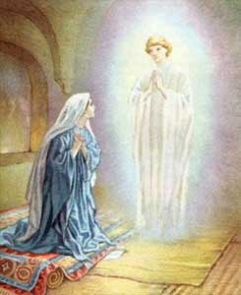
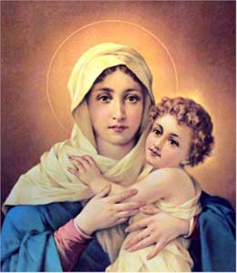

L’ange apparaît à Marie Marie et l’enfant Jésus

Marie était plus confuse que jamais. Cette rencontre divine était plus que son âme simple ne pouvait supporter. Elle vacilla et demanda à l’ange : ‘’Comment est-ce possible, puisque je suis vierge ?’’ L’ange répondit : ‘’L’Esprit Saint viendra sur toi et la puissance du Très-Haut te couvrira de son ombre. Ainsi, Celui qui naîtra sera appelé Fils de Dieu. Même Elisabeth, ta cousine, va avoir un enfant à son âge et celle que l’on disait stérile est dans son sixième mois. Car rien n’est impossible à Dieu’’. Quand Marie entendit cela, elle fut certaine d’être tombée dans les filets divins. Elle réfléchit un instant et après que les paroles se soient imprégnées dans son âme, elle dit à l’ange : ‘’Je suis la servante du Seigneur, qu’il me soit fait comme vous l’avez dit’’. A l’instant précis où Marie dit oui à la Volonté de Dieu, le Verbe divin, rempli de Gloire et de Vérité, se trouva une niche dans son utérus. Alors l’ange disparut.

Le ‘’oui’’ de Marie à Dieu était un acte de foi et d’abandon complets à la Volonté de Dieu. C’était une foi qui était totalement aveugle à la vision et à la logique de la raison, mais ouverte à l’intuition et à la puissance de l’Esprit invisible. Marie comprenait très bien les conséquences de son ‘’oui’’ à Dieu. Qui croirait son histoire ? Enceinte du Saint-esprit ! Elle connaissait les suites possibles – la disgrâce publique et la lapidation à mort. Et comment convaincre Joseph ? Marie réfléchit à tout cela dans son cœur et elle mit sa confiance en Dieu, à propos de qui l’ange avait dit : ‘’Rien n’est impossible’’.

Le dilemme de Joseph

Joseph ne crut pas Marie au début. Qui l’aurait crue ? Cependant, Joseph était différent du commun des mortels. La Bible l’appelle un ‘’homme de bien’’ (Matthieu 1.19). Il retournait l’histoire de Marie dans son esprit, encore et encore. Au cours de longues journées pénibles et de nuits sans sommeil, Joseph méditait cet étrange événement. Il connaissait l’innocence et la pureté cristalline de Marie. L’image de son humilité et de sa pure dévotion au Seigneur était toujours devant ses yeux. Joseph savait que Marie ne pouvait pas avoir truqué l’histoire. Néanmoins, les stigmates sociaux hantaient son âme. Que diront les gens ? Qui croira notre histoire ?

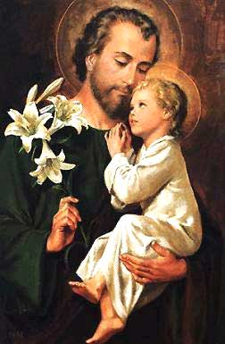
Finalement, Joseph décida de rompre discrètement les fiançailles afin de ne pas publiquement déshonorer Marie. Mais alors qu’il en était à ces réflexions, il sombra dans un sommeil profond. L’ange du Seigneur lui apparut en rêve et dit : ‘’Joseph, fils de David, n’aie pas peur de célébrer ton mariage avec Marie. Car l’Enfant qui est en elle a été conçu par le Saint-esprit. Et elle aura un fils et tu dois l’appeler Jésus, car Il sauvera son peuple de ses péchés’’. Quand Joseph reçut cette confirmation du Seigneur, il accepta que Marie soit sa femme.

On pourrait seulement imaginer l’état de solitude et de tumulte mental que dut subir la jeune Marie avant cette résolution divine. Cependant, dans sa solitude, elle trouva le réconfort dans l’Eternel lové dans son sein. Toute sa vie, depuis le moment où elle dit ‘’oui’’ à Dieu, devint une longue série de tests et de tentations, d’épreuves et de tribulations. Cette série atteint son paroxysme au pied du Mont Calvaire où Marie se tint debout près de la croix et observa la
St Joseph et l’Enfant Jésus crucifixion de son fils sur le gibet de la croix.

Oui, l’histoire de Marie et de Joseph nous dit que lorsque Dieu fait de nous des instruments spéciaux dans Son Drame Divin, Il ne nous exempte pas des problèmes matériels. Au contraire, Il nous donne leur pleine mesure.

Comme Marie, nous devons être prêts à subir toutes sortes de tribulations avec un cœur qui est ouvert et soumis à la Volonté Divine. Le ‘’oui’’ de Marie était un ‘’oui’’ total. C’était un ‘’oui’’ de tous les moments, bons et mauvais. C’était un ’’oui’’ qui était ouvert à toutes les incertitudes de la Volonté Toute-puissante. C’était un ‘’oui’’ dont la seule raison était l’amour du Bien-Aimé.

Né dans une mangeoire

La naissance de Jésus s’accompagna d’une quantité d’épreuves. Marie et Joseph vivaient à Nazareth, à quatre jours de voyage au nord de Bethléem. Il s’avéra que l’empereur romain, César Auguste ordonna un recensement et Joseph dut retourner à la demeure ancestrale de Bethléem, la ville de David, pour s’y inscrire.

(Les deux comptes-rendus évangéliques de la naissance de Jésus font remonter la généalogie de Jésus au roi juif, David (Deva) et au patriarche juif, Abraham, un nom aux racines sanscrites : ‘’Aham Brahma’’. Dieu modifia le nom de l’épouse d’Abraham de Sarai en Sarah un nom relié au sanscrit Saraswathi qui est l’épouse de Brahma dans la tradition hindoue. Est-ce là une coïncidence divine ?)

A cette époque, la grossesse de Marie était bien avancée. Marie dut effectuer le long voyage à pied et à dos d’âne avec Joseph. C’était l’hiver et la fatigue de ce long voyage pesait sur Marie. Alors que Joseph et Marie arrivaient à Bethléem, les douleurs de l’accouchement se
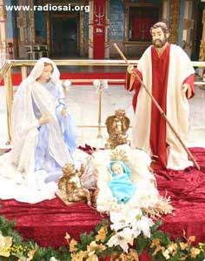
firent sentir. Joseph se mit fiévreusement en quête d’un lieu où Marie pourrait avoir son bébé. A chaque porte à laquelle il frappa, on le renvoya sèchement : ‘’Il n’y a pas de place ici. Essayez la prochaine auberge’’. Pour finir, Joseph ne put trouver de la place que dans une étable – la demeure du bétail, des moutons et des vaches. Sathya Sai Baba nous dit qu’il s’agissait bien d’une étable et qu’il était minuit. Joseph prépara un espace entre les vaches et se mit en quête d’une femme qui pourrait apporter son aide. Non seulement, il n’y avait pas de place, mais en plus il n’y avait pas de nurse, de sage-femme ou de médecin pour aider Marie à accoucher de son premier-né. Alors que Joseph fouillait désespérément les rues, il entendit le bébé crier.

Jésus naquit cette nuit-là. Comme les parents n’avaient pas de lit pour Lui, ils utilisèrent une mangeoire remplie Jésus dans la mangeoire à Prasanthi
d’herbe sèche. Jésus fut emmailloté et placé dans une
crèche. (Luc 2.7) Les cartes de Noël et les images actuelles lui prêtent une belle apparence, mais en réalité la mangeoire a dû être très ordinaire avec de la litière animale et de la saleté tout autour. C’est là que Marie a accouché. C’est là que l’Enfant de Bethléem a commencé Sa mission divine.

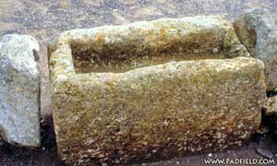
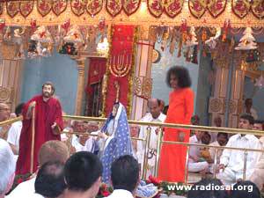
A quoi ressemblait la mangeoire, au temps de Jésus Swami auprès de la mangeoire

Parfois, quand nous rencontrons des difficultés dans la vie, nous avons l’impression que Dieu nous a déserté. Nous nous posons beaucoup de questions insensées, dont l’une est toujours, ‘’Dieu ! Où es-Tu ?’’ Bien sûr, Dieu répond, ‘’Je suis là où tu es !’’ Comment pourrait-il en être autrement ? Qui pourrait imaginer que Dieu était avec Marie et Joseph durant ces conditions difficiles entourant la naissance de Jésus ? Et pourtant, ils tenaient Dieu dans leurs bras. Emmanuel, l’Incarnation de ‘’Dieu avec nous’’ était avec eux dans une Présence matérielle concrète. Le simple fait de rencontrer des difficultés et des obstacles n’est pas une indication que Dieu est absent. C’est seulement le fruit de notre imagination. La vérité est que Dieu est toujours avec nous ! Et cette Présence se fait parfois sentir plus fortement pendant les périodes de grandes difficultés. C’est ainsi que Dieu nous raffine et nous pousse à cette attention constante à Sa Présence permanente et c’est ainsi que nous trouvons Kunti (la mère d’Arjuna à qui le Seigneur Krishna enseigna la Bhagavad Gita sacrée extraite du poème épique, le Mahabharata) qui prie Krishna de toujours lui accorder des souffrances et des difficultés.

La mangeoire est un symbole de service

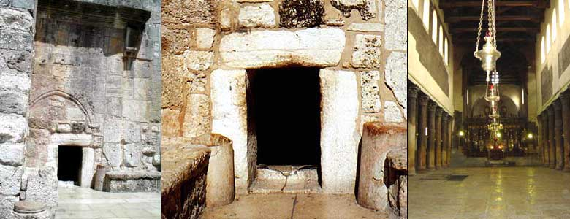

La Porte de l’Humilité (2,3 x 4,3 pieds), Eglise de la Nativité, à Bethléem

Quel est le sens caché de la naissance de Jésus dans une mangeoire ? Pourquoi le Créateur et le Seigneur de l’univers se contenta-t-Il d’une étable ? Est-ce un autre ‘’accident’’ divin ou y a-t-il une leçon cachée pour l’humanité ? Jésus connaissait Sa Divinité, mais Il ne s’en vanta jamais. A la place, Il fit le vide en Lui et prit la place d’un serviteur. Il n’a pas seulement pris une position inférieure, Il a pris la plus basse. C’est un exemple pour tout le monde.

Une fois, les disciples de Jésus discutaient pour savoir qui serait le plus grand dans le royaume. Jésus les arrêta net et leur rappela le but même de Sa naissance humble. ‘’Car le Fils de l’Homme n’est pas venu pour être servi, mais pour servir et donner Sa vie en rançon pour la multitude.’’ (Marc, 10.43)

La mangeoire est un symbole de service. Servir, c’est se baisser, c’est prendre la place la plus inférieure, c’est se vider de toute trace d’ego. Il ne peut y avoir de service authentique sans cette touche d’humilité. Notre bien-aimé Swami nous dit : ‘’L’essence du service, c’est le désintéressement et le renoncement au fruit du service.’’ (Jnana Vahini, p. 24) Mais nous nous accrochons toujours à notre condition et à notre statut supérieurs. Nous espérons détenir une position ou un pouvoir important. Même lorsque nous ‘’condescendons’’ à servir, nous servons, non pas comme des serviteurs, mais comme des maîtres et des seigneurs ! Ici encore, Swami a insisté : ‘’Si le service est accompli pour le nom, pour l’honneur et pour la réputation et s’il y a une aspiration dans l’esprit pour les fruits de notre action, alors venir déclarer que ‘’servir l’homme, c’est servir Dieu’’ n’a aucun sens et l’on n’obtiendra pas les résultats espérés.’’ (Sandeha Vahini, p.61) L’histoire de la mangeoire nous enseigne que le service authentique émane d’un cœur qui a été vidé de tout nom et réputation, pouvoir et position, pompe et show. Le service de la mangeoire est un service sans ego.

Jésus est venu sauver les animaux

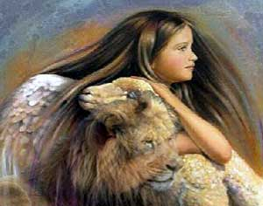
Il y a un autre message important à propos de la naissance de Jésus parmi les animaux. Jésus est aussi venu sauver les animaux ! Il est venu mettre un terme au sacrifice des animaux (y compris celui des animaux aux dieux de notre estomac). Jésus l’a montré sans ambiguïté.

D’abord, Il est né parmi les animaux ! Les bêtes L’ont accueilli dans leur étable. Elles eurent la bonne fortune d’entendre Son premier cri d’enfant – un cri qui effaça toutes les larmes qu’elles ont versées entre les mains des hommes. Elles virent le sourire divin ‘’Le lion sera en paix avec l’agneau’’ (Isaïe 11.6)
qui leur dit que Dieu était aussi avec elles !
Elles eurent le privilège d’être les premières à contempler le visage divin rempli du rayonnement de la Vérité.

A la fin de Sa vie terrestre, Jésus s’identifia aussi aux animaux. Il offrit Son corps et Son sang comme ultime offrande animale pour tous les peuples pour toute l’éternité. (Hébreux 9.12, 10.10, 10.14) Dans l’antiquité, les animaux servaient de ‘’boucs émissaires’’ pour les péchés des gens et ils subissaient tout le poids du mal et de l’ignorance de l’humanité. C’était une pratique courante à l’époque de Jésus. (Jean 2.13-22) Jésus n’approuvait pas cette coutume.

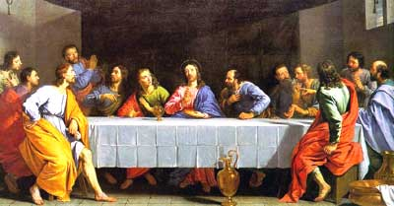
La nuit de la Pâque, les Juifs célèbrent le sacrifice de l’agneau pascal pour commémorer leur délivrance de l’esclavage en Egypte sous la domination du pharaon. Cette nuit-là, des millions d’agneaux sont sacrifiés (puisque chaque famille doit tuer un agneau). La nuit de la dernière Pâque (lors de la dernière Cène) où Jésus
La Dernière Cène mangea avec Ses disciples,
Jésus se mit à parler de Son propre corps et de Son propre sang donné et versé pour les péchés du monde.

D’une manière symbolique et spectaculaire, Jésus remplaça l’agneau pascal par le ‘’pain’’ qui, dit-Il, était Son corps et par le ‘’vin’’ qui, dit-Il, était Son sang. ‘’Pendant le repas, Jésus prit du pain et après avoir prononcé la bénédiction, Il le rompit. Puis, le donnant aux disciples, Il dit : ‘’Prenez, mangez, ceci est Mon corps.’’ Puis Il prit une coupe et, après avoir rendu grâce, Il la leur donna en disant : ‘’Buvez-en tous, car ceci est Mon sang, le sang de l’Alliance, versé pour la multitude, pour le pardon des péchés.’’ (Matthieu, 26.26-28) Quelques heures plus tard, Jésus était arrêté, jugé et crucifié.

Les disciples de Jésus comprirent cet acte divin symbolique. Il y eut une prise de conscience. L’ancienne alliance par laquelle les animaux sont tués pour l’expiation des péchés fit place à ‘’l’Alliance nouvelle et éternelle dans le sang de Jésus’’. (Luc 22.20) Jésus était mort le jour de la Pâque à la place de l’agneau sacrificiel. Il devint littéralement l’Agneau pascal, ‘’l’Agneau de Dieu qui enlève le péché du monde.’’ (Jean 1.29)

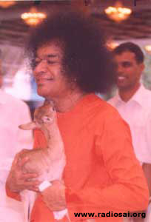
Noël est incomplet, si l’on ne saisit pas la signification profonde de cet acte divin. Nous devons être bons avec les animaux. Nous devons cesser de tuer les animaux. A la place, comme Baba le dit, nous devons sacrifier nos qualités animales : l’avidité, la colère, la haine, la jalousie, la luxure et l’ego. Quand ces qualités animales seront extirpées, nous serons naturellement bons envers les animaux. Doux avec notre frère agneau, puisqu’on fait référence à Jésus comme à l’Agneau de Dieu. Affectueux avec notre sœur brebis, puisque Jésus s’appelait Lui-même ‘’le bon Berger’’. Reconnaissant envers la mère vache qui assista à la douleur de la jeune mère Marie, lors de l’accouchement de son premier-né. Clément avec les petits poussins, parce que Jésus compara l’amour de Dieu à celui de la poule qui rassemble ses poussins sous son aile. (Luc 13.34)

Le royaume animal doit être autorisé à célébrer Noël avec joie et bonheur, parce qu’il a joué un rôle vital lors de la Si cher à Dieu
naissance de Jésus. C’est une tragédie humaine que ces
créatures souffrent autant entre les mains de l’homme et spécialement durant la période de Noël, lorsque des millions d’animaux sont tués pour ‘’célébrer’’ la fête de Jésus

L’action divine possède un sens plus profond

Cela n’aurait aucun sens spirituel pour nous ici d’entrer dans la rhétorique de savoir si Jésus acceptait de la nourriture non végétarienne ou pas. Il suffit de noter que la Divinité opère dans la culture pour transformer la culture. Dieu n’opère pas en dehors de la condition humaine. Il se penche au niveau de l’humanité afin d’élever l’humanité à la hauteur sublime de la Divinité.
Jésus Lui-même a dit : ‘’Je ne suis pas venu pour abolir les lois, mais pour les perfectionner.’’ (Matthieu 5.17) Notre bien-aimé Swami dit les choses de manière plus explicite : ‘’Quand le bébé pleure et réclame de l’aide dans son berceau, la mère se penche et le prend dans ses bras. Le fait de se pencher ne doit pas être décrit comme un ‘’abaissement’’. (Sathya Sai Speaks, vol 14, p.53) En réponse à la même question, Ramana Marharshi, le sage d’Arunachala a dit que ce que l’Avatar mange n’affecte pas Sa constitution. En fait, l’Avatar mange, non pas pour assouvir la maladie de la faim, mais pour nous offrir le privilège divin de dîner et de communier avec Lui.

Beaucoup d’Incarnations divines ont agi de manières que nous pourrions qualifier d’ ‘’étranges et de non éthiques’’. Mais comment pouvons-nous interpréter les actions de Dieu à l’aide de nos jumelles humaines ? Dans chaque action divine, il y a un germe profond de signification spirituelle et c’est seulement grâce à l’enquête spirituelle que nous pouvons discerner cette vérité intérieure. Shirdi Sai Baba, la première Incarnation des Avatars Sai, était connu pour fumer la pipe. Une fois, un chercheur (Balaram) vint Lui rendre visite avec d’autres dévots. C’était sa première visite. Baba était dans la mosquée et fumait le chillum. Balaram fut stupéfait en voyant cela. Il se mit à avoir des doutes. Alors, Baba lui présenta la
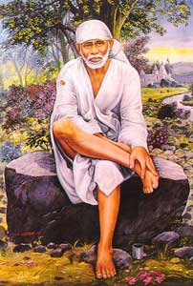
pipe. Balaram n’avait pas l’habitude de fumer, mais il accepta la pipe par respect. Il fuma avec grande difficulté. Néanmoins, cet instant devint des plus auspicieux pour Balaram. Il souffrait d’asthme depuis six ans. Ces quelques bouffées le guérirent complètement de sa maladie qui ne le perturba jamais plus.

Quand Dieu agit comme l’homme, Ses actions sont comme un vaccin contre la maladie de l’homme. Le même principe médical opère même au niveau divin : ‘’guérir le mal par le mal’’. Jésus fit tant de choses qui choquèrent et surprirent les Juifs et leur firent penser qu’il était fou, possédé ou un pur pécheur ! Oui, Jésus s’identifiait aux ‘’pécheurs’’. Il ne les condamna pas et Il ne tenta pas de les forcer à se débarrasser de leurs mauvaises habitudes en un jour. Non ! Il fut patient avec eux. Ses disciples étaient de simples pêcheurs. La culture dans laquelle Il se mit à répandre
Shirdi Baba son message mangeait de la viande. Il connaissait
manifestement les sentiments religieux profonds qui entouraient le repas de la Pâque. Il était parfaitement conscient que le repas traditionnel de la Pâque était incomplet sans la viande de l’agneau pascal. Jésus n’a pas mis un terme à cette tradition de tuer des animaux innocents sans offrir un substitut, une alternative parfaite. Il le fit à l’occasion de la Dernière Cène, quand Il remplaça l’agneau par ‘’le pain de l’Eucharistie’’, un symbole de Son corps et quand Il instruisit Ses disciples de faire de même en mémoire de Lui. (Luc 22.19)

Depuis lors, chaque fois que des chrétiens se réunissent en Sa mémoire, le prêtre présente le pain et déclare à la congrégation : ‘’Voici l’Agneau de Dieu qui enlève les péchés du monde. Heureux sommes-nous qui sommes appelés à Le recevoir.’’ Mais la célébration de la mémoire du Christ devrait être un exemple vécu dans notre vie pratique quotidienne. Elle ne doit pas se limiter à l’église. A quoi bon remplacer l’agneau du sacrifice par le pain de l’Eucharistie qui symbolise le corps du Christ et puis, après la messe, rentrer chez soi pour rôtir l’agneau et satisfaire notre appétit ? N’est-ce pas là de l’hypocrisie religieuse ? Si nous agissons ainsi, ne rejetons-nous pas le but même pour lequel le Christ a donné Sa vie sur la croix, à savoir l’évolution spirituelle de toute la Création ? ‘’Car toute la Création attend d’être libérée de l’esclavage de la corruption pour avoir part à la glorieuse liberté des enfants de Dieu’’ ! (Romains, 8.21)

L’histoire des bergers

Etait-ce une autre coïncidence divine que le message de la naissance de Jésus parvint d’abord à des bergers qui veillaient sur leurs moutons dans les champs ? (Luc 2.8) A l’époque de Jésus, on considérait que les bergers occupaient le bas de l’échelle sociale. Et pourtant, c’est à ces bergers que la naissance de Jésus fut tout d’abord annoncée d’une manière étonnante et spectaculaire. Ces bergers se trouvaient dehors dans les champs au milieu de la nuit et gardaient leurs troupeaux, quand brusquement, un ange du Seigneur leur apparut et l’éclat de la gloire du Seigneur fut sur eux.

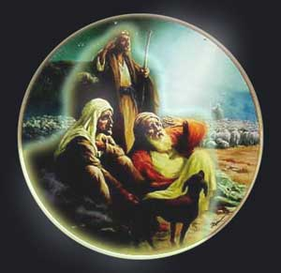
Ils furent frappés d’une crainte respectueuse, mais l’ange les rassura : ‘’N’ayez pas peur. Je vous apporte une bonne nouvelle qui réjouira chacun. Ecoutez, le Christ, le Seigneur, est né cette nuit à Bethléem, la ville de David. Et voici comment vous Le reconnaîtrez : Vous trouverez un bébé emmailloté couché dans une crèche.’’ Alors que l’ange parlait, une multitude le rejoignit – les armées célestes − et se mit à louer Dieu :

‘’Gloire à Dieu au plus haut des cieux
Et paix sur la terre
A tous ceux que Dieu favorise’’

(Nous nous rappelons un événement semblable qui se produisit, quand Easwaramma Gloire à Dieu au plus haut des cieux ;
était enceinte de l’Enfant divin, Sathya Sai Paix sur la terre
Baba. La maison était réveillée à minuit et
parfois plus tard par de la douce musique céleste qui émanait spontanément des instruments à cordes et à percussion gardés dans la maison. Les armées célestes jouaient de la musique pour charmer le bébé !)

Après le départ des anges, les bergers se précipitèrent au village et découvrirent Marie, Joseph et l’Enfant couché dans la crèche. Ils racontèrent à tout le monde leur histoire.

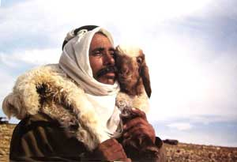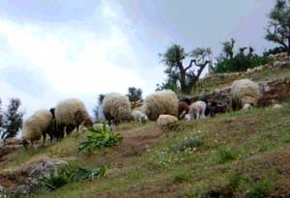
Un berger Un champ avec des brebis

Jésus est le bon berger

La métaphore du berger a été un symbolisme religieux puissant dans l’histoire du salut d’Israël. L’amour de Dieu pour Son peuple est comparé à celui d’un bon berger qui garde son troupeau sur les collines rocailleuses et qui le conduit à travers bois jusqu’à de vertes et agréables pâtures. (Psaume 23.2) Toute la nuit, le berger veille sur lui, le protège des bêtes sauvages et contre les voleurs qui rôdent, il soigne tendrement les animaux faibles et malades soulève les agnelets contre son cœur et les réconforte. (Isaïe 40.11) Quelle que soit l’importance de son troupeau, il connaît chaque brebis par son nom et les appelle ainsi. (Jean 10.3) Le psaume 23 fait ressortir magnifiquement cette analogie :

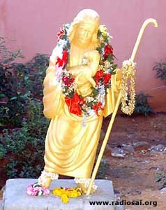
Le Seigneur est mon berger,
Je ne manque de rien.
Sur de frais herbages, il me fait coucher ;
Près des eaux du repos, il me mène,
Il me ranime.

Il me conduit par les bons sentiers,
Pour l’honneur de son nom.
Même si je marche dans un ravin d’ombre et de mort,
Je ne crains aucun mal, car tu es avec moi ;
Ton bâton, ton appui, voilà qui me rassure.

Devant moi, tu dresses une table,
Face à mes adversaires.
Tu parfumes d’huile ma tête,
Ma coupe est enivrante.

Statue de Jésus, le Bon Berger Oui, bonheur et fidélité me poursuivent
Tous les jours de ma vie,
Et je reviendrai à la maison du Seigneur,
Pour de longs jours.

Abraham, Isaac, Jacob et David étaient des bergers. Jésus compare Son amour à celui d’un bon berger. Il dit : ‘’Je suis le Bon Berger qui donne sa vie pour ses brebis.’’ (Jean 10.11) Il est également intéressant de savoir que le Seigneur Krishna est adoré en tant que garçon vacher.

Dieu vient secourir ceux qui sont perdus

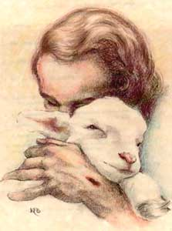
La tache de l’Avatar est pareille à celle du Bon Berger. Il vient secourir l’humanité fourvoyée et errante pour la ramener à son origine divine. Jésus racontait l’histoire de la brebis égarée pour montrer que rien ne peut empêcher la volonté de Dieu de nous sauver.

Supposons que vous ayez cent brebis et qu’à la nuit tombée, l’une s’éloigne et se perde. Que feriez-vous ? Vous laisseriez certainement les 99 brebis qui sont à l’abri pour vous mettre en quête de celle qui s’est égarée. Vous passeriez les collines au peigne fin jusqu’à ce que vous découvriez la brebis égarée. Puis, vous la hisseriez sur vos épaules et vous la ramèneriez au campement. Et puis vous demanderiez à vos amis qu’ils se réjouissent avec vous. ‘’Votre Père céleste est comme cela’’, dit Jésus. Quand vous vous perdrez, Il vous secourra et vous sauvera et Il ne vous abandonnera jamais avant qu’Il ne vous trouve et que vous ne Le trouviez (Matthieu 18.11)

Ce jour-là vous découvrez
Qu’après toutes les errances et les espérances,
Après toutes les recherches et les convoitises,
A la fin du voyage,
De la quête spirituelle,
Quand l’eurêka jaillit,
Sans un pas,
Le Soi s’est mû
De Lui-même à Lui-même.
Il n’y pas d’autre ! .

C’est une bonne nouvelle pour l’humanité. C’est la volonté du Père que nul ne soit perdu. Chacun sera sauvé. C’est la vérité. En fait, comment pourrait-on jamais se perdre ? De où à où ? Puisque tout est en Dieu, où pouvons-nous nous dérober à Lui ? (Psaume 139.7) Qu’est-ce qui peut nous séparer de Dieu ? (Romains 8.35) La Bible affirme qu’ ‘’en Dieu nous avons la vie, le mouvement et l’être’’. (Actes 17.28) Le vrai salut, c’est la réalisation que nous et Dieu, nous sommes Un et toujours inséparables, comme la graine et l’arbre, les vagues et l’océan, les rayons et le soleil. Le jour où nous réalisons cette vérité, c’est le jour où nous trouvons Dieu et où nous sommes trouvés par Dieu.

Les premiers cadeaux de Noël

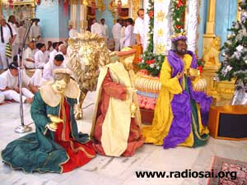
Après la naissance de Jésus, trois rois arabes se mirent à Sa recherche. Ils suivirent la direction de l’étoile qui était apparue au moment de la naissance de Jésus et ils finirent par trouver l’endroit où Marie, Joseph et Jésus séjournaient. Pour honorer l’Enfant, ils apportèrent de riches présents : de l’or, un présent pour un roi ; de l’encens, pour rendre un culte à Dieu et de la myrrhe, de l’huile qui l’on utilise pour ensevelir les morts.

En prenant congé, le premier roi dit à Marie :
Les trois rois mages ‘’Mère, tu as engendré un enfant qui aime
Dieu’’. Le deuxième roi dit : ‘’Mère, tu as engendré un enfant qui sera aimé par Dieu’’. Le troisième roi dit à Marie : ‘’Mère, ton Enfant n’est pas différent de Dieu. Tous les deux sont Un’’. Notre bien-aimé Swami nous dit que ces trois déclarations des trois rois résument les trois étapes de notre croissance spirituelle que Jésus vint nous enseigner. La première déclaration indique le rôle du Christ en tant que messager ou serviteur de Dieu. Celui qui aime Dieu est le messager de Dieu. Jésus se considéra d’abord comme le serviteur de Dieu. (Matthieu 12.18) Cette étape inclut tous les aspects du karma yoga (union avec Dieu par l’intermédiaire du service désintéressé) tel qu’il est énoncé par le Seigneur Krishna dans la Bhagavad Gita.

La deuxième déclaration montre le rôle du Christ en tant que Fils de Dieu. Celui que Dieu aime est le Fils de Dieu. Quand Jésus fut baptisé dans le Jourdain par Jean le Baptiste (Matthieu 3.18) et lors de Sa transfiguration sur la montagne (Marc 9.4), la voix du Père se fit entendre du ciel : ‘’Celui-ci est Mon Fils bien-aimé qui a toute Ma faveur’’. Jésus nous a appris à appeler Dieu par l’appellation intime de ‘’Abba, Père’’ (c’est-à-dire ‘’Baba, Père’’), un nom araméen qui exprime une relation très intime et inséparable entre nous et Dieu. (Marc 14.36) Cette deuxième étape représente chaque aspect du bhakti yoga (l’union avec Dieu par la pure dévotion).

La troisième déclaration montre la réalisation de notre unité inhérente avec Dieu. Celui qui comprend le principe de l’unité devient un avec Dieu. C’est la voie du jnana yoga (l’union avec Dieu par la sagesse). Jésus a dit aux Juifs : ‘’Le Père et moi, nous sommes un’’ (Jean 10.30) et nous rappela notre unité avec le Père. Les Juifs condamnèrent Jésus pour ‘’se faire l’égal de Dieu’’, mais Jésus leur rappela cette ancienne vérité contenue dans leurs propres Ecritures : ‘’Vous êtes des dieux et des enfants du Très-Haut’’ (Psaume 82.6, Jean 10.34). Réaliser cette unité avec Dieu, c’est le cadeau précieux que Dieu nous offre à Noël.

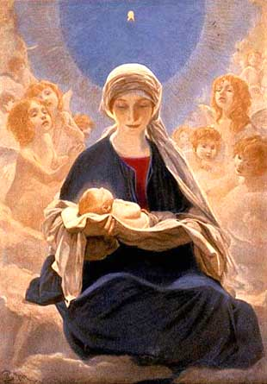
A Noël, Dieu nous fait un cadeau,
Une précieuse Présence emmaillotée,
Allongée dans une crèche.
C’est le don de Dieu Lui-même !

A Noël, Dieu nous fait un cadeau,
Une précieuse Présence emmaillotée,
Mais nous recherchons des cadeaux matériels
Et nous oublions le Don des dons,
Celui qui donne tous les cadeaux,
Dieu Lui-même !

A Noël, Dieu nous fait un cadeau,
Une précieuse Présence emmaillotée,
Mais nous n’en profitons pas,
Parce qu’Il est enveloppé de langes.

A Noël, Dieu nous fait un cadeau,
Une précieuse Présence emmaillotée,
Mais nous ne Le trouvons pas,
Car notre regard est tourné vers l’extérieur,
Alors qu’Il se trouve dans la grotte,
La crèche de notre cœur !

Le cadeau de Dieu est précieusement déballé !

Déballer son cadeau

Il nous faut comprendre ce secret divin. C’est Son jeu, un genre de cache-cache. Pourquoi l’Enfant divin était-Il tout emmailloté ? Dieu s’est Lui-même emmailloté dans les couches du complexe corps-esprit. Nos corps sont les vêtements de Dieu qui forment une quintuple épaisseur. Le corps est un esclavage ! Le but de la vie, c’est d’être libre de cet esclavage. La découverte de notre véritable identité divine, de notre vrai Soi, implique le processus de défaire ces couches de Maya (illusion) par le biais d’une pratique spirituelle bien réglée (la sadhana).
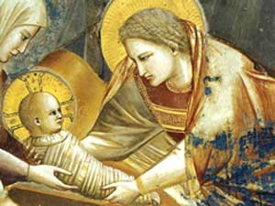
La première couche est le corps physique grossier composé par la nourriture que nous absorbons à travers les cinq sens (annamaya kosha). Se défaire de cette couche nécessite un contrôle strict sur les cinq sens. Cela implique non seulement de manger une nourriture bonne et pure, mais aussi de ne pas voir le mal et de voir ce qui est bien, de ne pas entendre le mal et d’entendre ce qui est bien, de ne pas dire du mal et de ne dire que du bien, de ne pas faire du mal et de ne faire que du bien.

La deuxième enveloppe est l’enveloppe Jésus tout emmailloté
énergétique, la force vitale qui génère les
vibrations subtiles reliées au souffle (pranamaya kosha). La troisième est le niveau des pensées et des émotions qui défilent, caractérisant le mental (manomaya kosha). La quatrième est la gaine de sagesse (l’intellect) et le siège de la conscience de l’ego (vijnanamaya kosha). Les gaines énergétique, mentale et intellectuelle constituent le corps subtil via lequel nous faisons l’expérience des rêves. Les disciplines spirituelles qui leur sont propres sont le contrôle de la pensée et l’investigation spirituelle : ‘’Qui suis-je ?’’ En cultivant des pensées et des émotions saintes, non polluées par l’attachement aux sens et non affectées par la joie et par la tristesse, nous pénétrons dans cette couche de silence où la première lueur tremblotante du pur Soi se fait sentir.

Le calme tranquille de la béatitude est la cinquième enveloppe de l’âme (anandamaya kosha). C’est le corps causal qui voile le Soi suprême. Il est associé au sommeil sans rêve et au samadhi. Quand nous atteignons cette enveloppe, nous commençons à expérimenter cet état supraconscient d’absorption totale dans la pure félicité sans objet. Néanmoins, ce dernier voile doit être ôté pour obtenir la réalisation suprême.

Lorsque nous pensons que nous sommes le corps – grossier, subtil ou causal – nous confondons l’emballage avec le cadeau. Cette confusion est l’illusion créée par la conscience corporelle. Le sentiment ‘’je suis le corps’’ est la racine de toute ignorance. C’est le plus gros handicap sur la voie spirituelle. Jésus, le cadeau de Noël de Dieu, est venu nous enseigner comment nous défaire de cette ignorance fondamentale. Il nous a été donné emmailloté pour nous enseigner cet unique but de la vie : comment déballer le cadeau de Dieu dans nos cœurs. Lorsque nous le ferons, nous recueillerons ce secret ancien et éternel de l’opulence divine où la vie ne vit que pour donner et pour pardonner.

La fuite en Egypte

Peu de temps après la naissance de Jésus, le roi Hérode en avait déjà après sa vie. Les trois rois arabes avaient rendu visite au roi Hérode pour s’enquérir du lieu où naîtrait ce Messie promis. Cette visite provoqua de la jalousie dans le cœur d’Hérode, parce qu’il pensait au Christ comme à un messie politique. Il avait l’intention maléfique de tuer l’enfant. Il pria donc les rois de lui communiquer la localisation de l’enfant aussitôt qu’ils l’auraient trouvé. Mais Dieu avertit les rois et Joseph dans un rêve des mauvaises intentions d’Hérode. Les rois furent priés de rentrer chez eux par une autre route, tandis qu’il fut ordonné à Joseph de fuir avec l’enfant et sa mère en terre d’Egypte. Joseph partit donc pour l’Egypte avec sa famille.

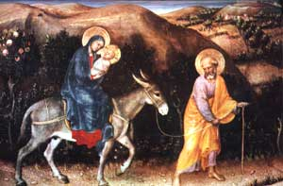
C’était un nouveau coup dur dans la vie de la jeune famille. Ils devaient voyager jusqu’en Egypte pour chercher refuge dans un pays où leurs ancêtres s’étaient réfugiés, il y a près de 2000 ans. Quand Dieu vint sous la forme de Rama, Il fut exilé dans la forêt pendant 14 ans. Quand Il s’incarna en tant que Krishna, on Le transporta dans un panier jusqu’à Gokul pour Le sauver des mains cruelles du roi Kamsa. A présent, le divin Enfant Jésus était exilé en Egypte. Ce n’était pas un accident divin. Tout comme Rama était La fuite en Egypte
destiné à se rendre dans la forêt pour conférer
bénédictions et protection aux sages et aux saints harassés par les rakshakas (les démons), l’Enfant Jésus se rendit en Egypte pour conférer bénédictions et promesses au pays qui avait si généreusement abrité le peuple d’Israël pendant plus de 400 ans.

Peu de temps après que Jésus fut envoyé par l’Esprit en Egypte, Hérode ordonna un décret d’infanticide dans sa rage d’éliminer Jésus. Tous les enfants mâles de deux ans et moins furent mis à mort. Alors s’accomplit l’ancienne prophétie de Jérémie :

‘’A Rama on entendit une voix,
Des lamentations et des pleurs :
Rachel pleurait ses enfants
Et ne pouvait être consolée,
Car ils n’étaient plus.’’ (Jérémie 31.15)

Le même épisode nous rappelle celui où le roi Kamsa avait tué les sept enfants de Devaki et de Vasudeva pour tenter de supprimer Krishna qui, d’après la prophétie, devait venir comme huitième enfant. Dans la guerre entre la justice et l’injustice, l’Avatar vient avec des armées célestes qui jouent différents rôles. Les enfants tués par Hérode et par Kamsa dans les drames divins du Christ (= Krist) et de Krishna faisaient partie de l’entourage divin qui offrit sa vie pour l’intronisation du Dharma (la justice éternelle).

L’universalité des Incarnations divines

Parfois, les chrétiens ont tendance à penser : ‘’Jésus est le plus grand’’, les musulmans revendiquent, ‘’Allah est le plus grand’’ et les hindous affirment, ‘’Krishna est le suprême’’. Mais si nous jetons un coup d’œil aux conceptions des Incarnations divines au fil des siècles, leur similitude frappante et leur universalité nous révèlent que ‘’Jésus’’, ‘’Allah’’,’’Krishna’’, etc. ne sont que des noms que nous attribuons à la même Réalité une et indivise qui assume différentes formes d’ère en ère dans des contextes culturels différents.

Sri Sathya Sai Baba

Commençons par notre bien-aimé Sri Sathya Sai Baba dont la conception fut entourée de mystère jusqu’à ce qu’un pandit versé dans les Puranas ressente le besoin urgent de poser une question : ‘’Swami ! Votre incarnation fut-elle un Pravesa (le fruit d’une entrée) ou un Prasava (le fruit d’une grossesse normale) ?’’ Pour répondre à cette question, Swami se tourna vers Easwaramma, la mère élue et lui dit : ‘’Dit à Rama Sharma ce qui s’est passé ce jour-là près du puits après que ta belle-mère t’ai avertie.’’

La mère dit : ‘’Elle avait rêvé de Sathya Narayana Deva et elle m’avait averti de ne pas m’effrayer si quelque chose m’arrivait par la Volonté de Dieu. Ce matin-là, alors que je me trouvais au puits et que je puisais de l’eau, une grosse boule de lumière bleue s’approcha en roulant vers moi et je m’évanouis. Je l’ai sentie se glisser en moi’’. Swami se tourna alors vers Rama Sharma avec le sourire et lui dit : ‘’Vous avez la réponse : Je n’ai pas été conçu. Ce fut un Pravesa et non un Prasava’’.

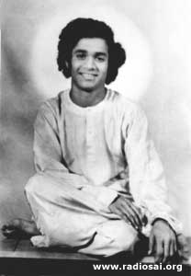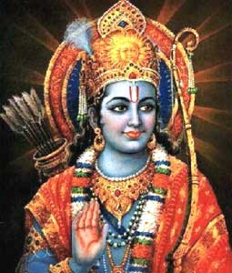
Le jeune Sai Le Seigneur Rama

Le Seigneur Rama

La conception du Seigneur Rama fut également un Pravesa. Au cours d’un sacrifice destiné à obtenir les bénédictions de la paternité, un être puissant d’une splendeur incommensurable jaillit du feu et s’annonça lui-même comme étant le messager de Prajapati (Dieu). Remettant à Dasaratha, le ‘’père’’ élu, un vase en or bruni rempli de lait préparé par les dieux, il dit : ‘’Donnez ceci à vos épouses et vous aurez des enfants’’. Ce fut grâce à ce lait pur et sacré que le Seigneur Rama et Ses trois frères naquirent.

Le Seigneur Bouddha

La naissance du Bouddha ne fut pas différente. Quand l’Essence Cosmique décida une nouvelle fois d’aider le monde, elle choisit cette fois-ci les Sakyas au sud des Himalaya, là où vivait un roi juste. Dans La Lumière de l’Asie d’Edwin Arnold, nous lisons le rêve étrange de Maya, l’épouse du roi Suddhodana. Elle rêva qu’une étoile céleste à six rayons, d’une teinte splendide, rose perle, fila dans le vide et entra dans son ventre, du côté droit. C’est ainsi que le Bouddha se constitua un corps dans l’utérus de Maya et conféra par là le statut de père au roi Suddhodana.
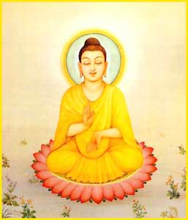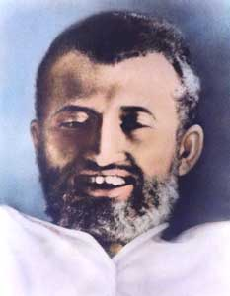
Le Seigneur Bouddha Sri Ramakrishna Paramahamsa

Sri Ramakrishna Paramahamsa

La conception de Sri Ramakrishna Paramahamsa affirme le même phénomène divin. Son père, Khudiram Bhattacharya, ne fut qu’une ‘’fiction’’ et sa mère, Chandramani Devi, le réceptacle choisi. Khudiram s’était rendu à Gaya, à plusieurs centaines de kilomètres, afin d’y accomplir des rituels pour se concilier ses ancêtres. Là-bas, Khudiram visita le sanctuaire de Gadadhar (Narayana à la masse). A l’intérieur du sanctuaire, il entendit le message mystérieux selon lequel il devait être le père d’un Avatar. Humblement, il plaida que sa maison et son cœur étaient trop modestes pour le Seigneur, mais le Seigneur ne se rétracta pas. Hébété par la joie et redoutant de révéler ce message à qui que ce soit, Khudiram rentra chez lui.

Avant qu’il ne puisse surmonter sa réticence à révéler sa vision, Sa femme, Chandramani Devi, lui confia un secret : ‘’En me rendant au temple pendant que tu étais parti’’, dit-elle, ‘’un éclair soudain d’une luminosité insoutenable a pénétré en moi, m’a inondée, submergée et imprégnée totalement, Puis, il s’est réduit à la taille d’une flamme charmante qui demeure à présent en moi. J’ai conscience de sa douce et sublime lumière depuis lors et plus manifestement, alors que je te parle.’’ Khudiram fut saisi d’émerveillement et révéla alors sa propre expérience au sanctuaire à sa femme.

Le Seigneur Krishna

L’histoire du Seigneur Krishna est une autre preuve de l’Immaculée Conception de l’Enfant Divin. Le Bhâgavata narre la descente de la Volonté Toute-Puissante en réponse à l’agonie de la Terre Mère. Après que Devaki, l’épouse de Vasudeva, eut donné naissance à sept enfants et qu’elle eut offert chacun d’entre eux à son frère comme promis, la Volonté Divine décida que le temps de l’Avènement était arrivé. Le Bhâgavata dit : ‘’Le Seigneur qui est le Souverain de l’univers, conçut d’entrer dans l’esprit de Vasudeva en tant que facette de Lui-même pour conférer l’intrépidité aux bons et aux pieux.’’
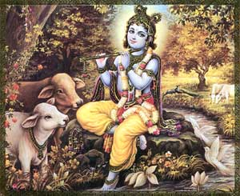
Ces récits qui concernent la conception des Avatars révèlent une qualité importante des Incarnations divines. Les Avatars ne naissent pas comme des mortels ordinaires dont la naissance est déterminée par le karma. Pour les mortels ordinaires, le karma décide de l’époque et du lieu, des parents et du potentiel, de la caste et de la foi. D’un autre côté, quand la Conscience Cosmique décide de revêtir l’apparence humaine, Elle seule décide de l’époque et du lieu, des personnes que l’on considérera comme Ses parents et de l’utérus dans lequel Elle pourra commencer Sa carrière en tant que fœtus doté d’un
Bala Krishna pouvoir infini.

Toutes les conceptions divines mentionnées précédemment révèlent aussi que les Avatars ne sont pas engendrés par la chair et par le sang. Quand la Divinité décide de jouer un rôle humain, Elle entre directement dans l’utérus de la mère élue sans aucune médiation humaine. Ainsi, le corps d’un Avatar est une pure substance sans souillure et sans aucune trace des caractéristiques humaines (ou gunas).

Un seul Dieu, différentes religions

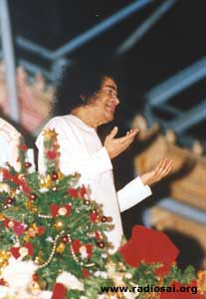
La splendeur de la vérité de notre unité religieuse apparaît clairement, lorsque nous comprenons notre héritage divin commun. Dieu est Un. Cette même et unique Conscience Divine Cosmique assume différents noms et différentes formes à différentes époques et dans différents contextes culturels, tout au long de l’histoire de l’évolution spirituelle de l’homme.

Rama est Ramakrishna !
Ramakrishna est Krishna !
Krishna est le Christ !
Le Christ est le Bouddha !
Le Bouddha est Baba !

Les chrétiens doivent comprendre que le Christ est le même Dieu que les bouddhistes appellent Bouddha et les musulmans doivent réaliser qu’Allah est la même Réalité que les hindous appellent Krishna ou Rama. Quand cette Un Dieu, différentes religions
compréhension se fait jour, comment l’hindou peut-il dire,
‘’Notre Dieu est plus puissant que le Dieu des chrétiens’’ ou le bouddhiste, ‘’Notre voie est la seule voie’’ ou le chrétien, ‘’Seuls ceux qui professent notre foi iront au ciel’’ ? La fraternité de l’homme et la paternité de Dieu véritables ne sont possibles que lorsque nous avons éradiqué ces différences à tous les niveaux de pensée, de parole et d’action.

Plus nous étudions le phénomène des Incarnations divines, plus nous comprenons la vérité que parmi les Incarnations divines, il n’y en a pas de supérieure ou d’inférieure, puisque c’est le même Principe Divin Unique qui s’incarne d’ère en ère, chaque fois qu’il y a un déclin de la rectitude morale. L’objectif pour lequel elles viennent et les circonstances durant lesquelles elles viennent déterminent le degré de puissance qu’elles assument. Par exemple, quand Dieu vient pendant l’Age de Kali, il est approprié qu’Il vienne avec une grande puissance divine, parce qu’en cette ère, la maladie du mal a infecté et rongé profondément l’arbre de l’humanité. Notre bien-aimé Swami nous fournit une belle analogie. Il dit : ‘’Si vous voulez vous coupez un ongle, vous n’utilisez qu’une lame de rasoir ou un coupe-ongles, Mais si vous voulez couper un arbre, vous n’employez pas une lame de rasoir. Vous utilisez une hache. Les instruments diffèrent, mais la personne est unique. Similairement, Dieu est Un mais Il s’incarne d’ère en ère en assumant divers pouvoirs divins selon les circonstances.

La foi est le vrai test

Jésus utilisait toujours cette expression : ‘’Ta foi t’a guéri’’ ou ‘’Ta foi t’a sauvé’’. Jamais, Il n’a dit : ‘’Je t’ai guéri’’. Qu’est-ce que cela signifie ? Cela signifie que ce qui est supérieur et inférieur, partiel et total ne dépend pas du nom et de la forme de Dieu que nous adoptons, mais de la force de la foi du croyant. La plénitude de la Divinité s’ouvre à nous, proportionnellement et à la mesure de notre foi. Il est par conséquent erroné pour le chrétien, le musulman ou l’hindou de penser qu’il est béni à cause de son affiliation religieuse. Ceci est de l’orgueil religieux. Notre bonheur réside ailleurs et Sathya Sai Baba nous dit où : ‘’Si vous êtes chrétien, soyez un bon chrétien. Si vous êtes musulman, soyez un bon musulman, si vous êtes hindou, soyez un bon hindou.’’ ‘’To be GOOD is to be God!’’ Etre bon, c’est être Dieu! Etre un bon chrétien, c’est vivre la vie de Dieu incarné en tant que Christ ; être un bon musulman, c’est vivre conformément aux enseignements contenus dans le Coran, tels qu’ils sont illustrés dans la vie du prophète Mahomet (que la paix soit avec lui), être un bon hindou, c’est vivre la vie de Dieu telle qu’elle est décrite dans le Ramayana.

Nous devons comprendre que Dieu se situe au-delà de la religion et que bien qu’il soit bon d’être né dans une religion, c’est un péché d’y mourir. Toutes les dénominations religieuses sont comme différentes écoles de spiritualité. C’est une bonne chose d’être né à l’intérieur de l’une d’elles. Mais, à un moment ou à un autre, nous devons obtenir notre diplôme. Obtenir son diplôme de l’école de la religion, c’est réaliser l’unité derrière le multiple. C’est seulement alors que nous pouvons recevoir notre diplôme. ‘’Tous sont un, soyez le même envers chacun’’. C’est le message principal de la naissance de Jésus.

Puisse ce Noël être pour nous
Un moment où nous recevons le don divin
Dans nos cœurs.

Puisse ce Noël être pour nous
Un moment pour dévoiler notre Divinité inhérente
Et réaliser l’Unité derrière le multiple.

Puisse ce Noël être pour nous
Un moment pour aimer Dieu comme Dieu nous a aimés,
En nous vidant de nous-mêmes au service des autres.
JOYEUX NOEL ET HEUREUSE NOUVELLE ANNEE !

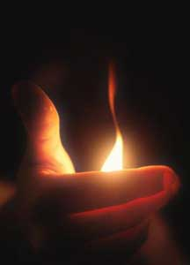

L’auteur de cet article, le Père Charles Ogada, est un prêtre catholique de l’Ordre des Pères du Saint-esprit. Il enseigne actuellement à l’Ecole Sri Sathya Sai de Ndola en Zambie, dirigée par M. Victor Kanu.

L’équipe de Heart2Heart
Décembre 2006

